**El machine learning consiste en consta de 3 conocimientos clave:**

Conocimientos matemáticos

Conocimientos de computación

Experticia del tema

Debemos de trabajar con una buena intuición ***de encodear nuestro conocimiento previo del problema en features que sean de gran valor.***

***Pirámide de Maslow del Machine Learning***

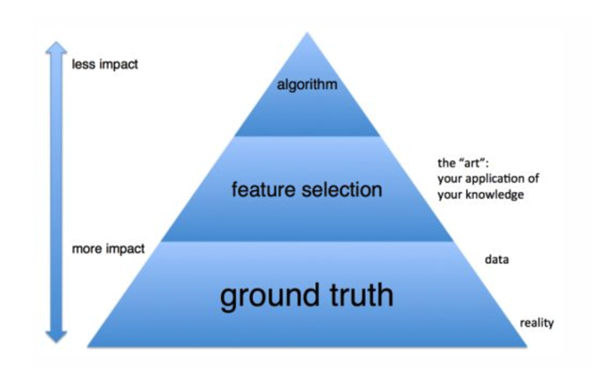

Importancia en el machine learning

1. ground truth: debemos de tener una buena calidad de datos. Y, si necesitamos, debemos de ir a buscar más datos.
2. feature selection : Diseñar bien nuestros features
3. algorithm: Revisar bien el algoritmo que estamos empleando

Para nuestro ejercicio:

Contamos con la base de datos de ganancias de las películas el primer fin de semana de exhibición, así como la cantidad de cines en la que fue estrenada.

screens: En cuántos cines se mostró la película la primera semana

opening_groos: ingresos en la primera semana

|  |  |  |  |  |
| --- | --- | --- | --- | --- |
|  | **Unnamed: 0** | **movie_title** | **opening_gross** | **screens** |
| **0** | 0 | 10 Days in a Madhouse | 2451.0 | 10.0 |
| **1** | 1 | 10 Things I Hate About You | 8330681.0 | 2271.0 |
| **2** | 2 | 102 Dalmatians | 19883351.0 | 2704.0 |
| **3** | 3 | 12 Rounds | 5329240.0 | 2331.0 |
| **4** | 4 | 12 Years a Slave | 923715.0 | 19.0 |